IT-Info

Netzwerk

Netzprotokolle und Netzwerkbasis
Das moderne Internet wird von vielen verschiedenen Protokollen getragen

TCP/IP (Transmission Control Protocol / Internet Protocol)

IP (Internet Protocol)
-Grundlage des Internets
-Verbindungsloses Protokoll
-IPv4 und IPv6 sind verschiedene Protokolle und können gleichzeitig und unabhängig betrieben werden
-Mithilfe von IP-Adresse und Subnetzmaske können Rechner in Netzwerken identifiziert werden

TCP (Transmission Control Protocol)
-Bestimmt wie Daten zwischen Netzwerkkomponenten ausgetauscht werden
-Wird beinahe universell von allen Rechnern genutzt für Datenaustausch
-Segmentiert Daten in kleinere Pakete
-Sorgt dafür das verlorene Daten erneut geschickt werden

UDP (User Datagram Protocol)
-(Alternative zu TCP / Kann Fehler bei der Übertragung nicht ausgleichen)
-Benutzt Ports, um Daten dem richtigen Rechner zuzuweisen
-Host-zu-Host Übertragung

ICMP (Internet Control Message Protocol)
-IP wird in Pakete gekapselt
-Analysiert Fehlerpakete bei IPv4 außer bei ICMP-Nachrichten
-ICMP Adressen antworten nicht auf Broadcast-Nachrichten
-ICMP hat viele Pakettypen (256)
In Netzwerken werden Rechner mithilfe einer IP-Adresse identifiziert und als HOST bezeichnet.
TCP/IP ist so besonders da es universell anwendbar und für viele Geräte, jeglichen Betriebssystems funktioniert.

DHCP (Dynamic Host Configuration Protocol)
DHCP ist ein Konfigurationsprotokoll. Mit ihm kann man Netzwerkkonfigurationen and Clients durch einen Server schicken.

SNMP (Simple Network Management Protocol)
SNMP ist ein Protokoll zur Überwachung und Steuerung von Netzwerkgeräten (Firewalls, Router, Switches, Drucker)

DNS (Domain Name System)
DNS ist ein Prozess der Namen (ingopapa.de) in eine für den Rechner verständliche IP-Adresse umwandelt. Dieser Prozess wird von einem oder mehreren Servern betrieben.

OSI-Model (Netzwerkschicht)
1-3 Netzwerk / 4-7 PC / (8 Anwender)
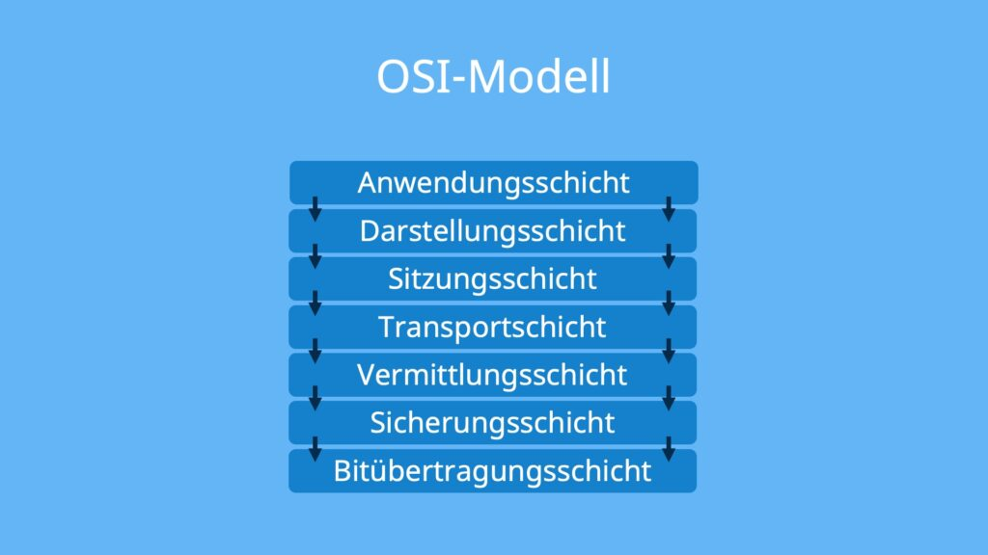

1. Bitübertragung (Physisch) Transportorientiert
-Elektrische, Lichtübertagung
-Hardware: Repeater, Hub, Leitungen, Stecker, Netzwerkkarte (MAC-Adresse)

2. Sicherung (Data Link) Transportorientiert
-Kontrolliert den Datenstrom und die Pakete mit „Datenflusskontrolle“ / Pförtner
-Hardware: Bridge, Layer-2 Switch

3. Vermittlung-/Paket (Network) Transportorientiert
-Vermittelt Datenpakete, Verhindert Stau und kontrolliert Datenstrom / Schaffner
-Hardware: Router, Layer-3 Switch

4. Transport (Transport) Transportorientiert
-Segmentierung des Datenstroms, Stauvermeidung und fehlerfreie Datenübertragung

5. Sitzung (Session) Anwendungsorientiert
-Dient Organisiertem Synchronisiertem Datenaustausch

6. Darstellung (Presentation) Anwendungsorientiert
-Wandelt Daten (Bsp: ASCII) in andere Form um / Verschlüsselt und Datenkompression

7. Anwendung (Application) Anwendungsorientiert
-Dienste und Anwendungen / Stellt Kontakt mit den unteren Schichten her
-Software: Web-Browser, Instant-Messaging, E-Mail-Programm

(8.) Anwender (User) Nutzerorientiert
-Das Problem sitzt vor dem Bildschirm
-Sorgt für die meisten Probleme

Netzwerktopologie
Die Topologie bezeichnet den Aufbau eines Rechnernetzes.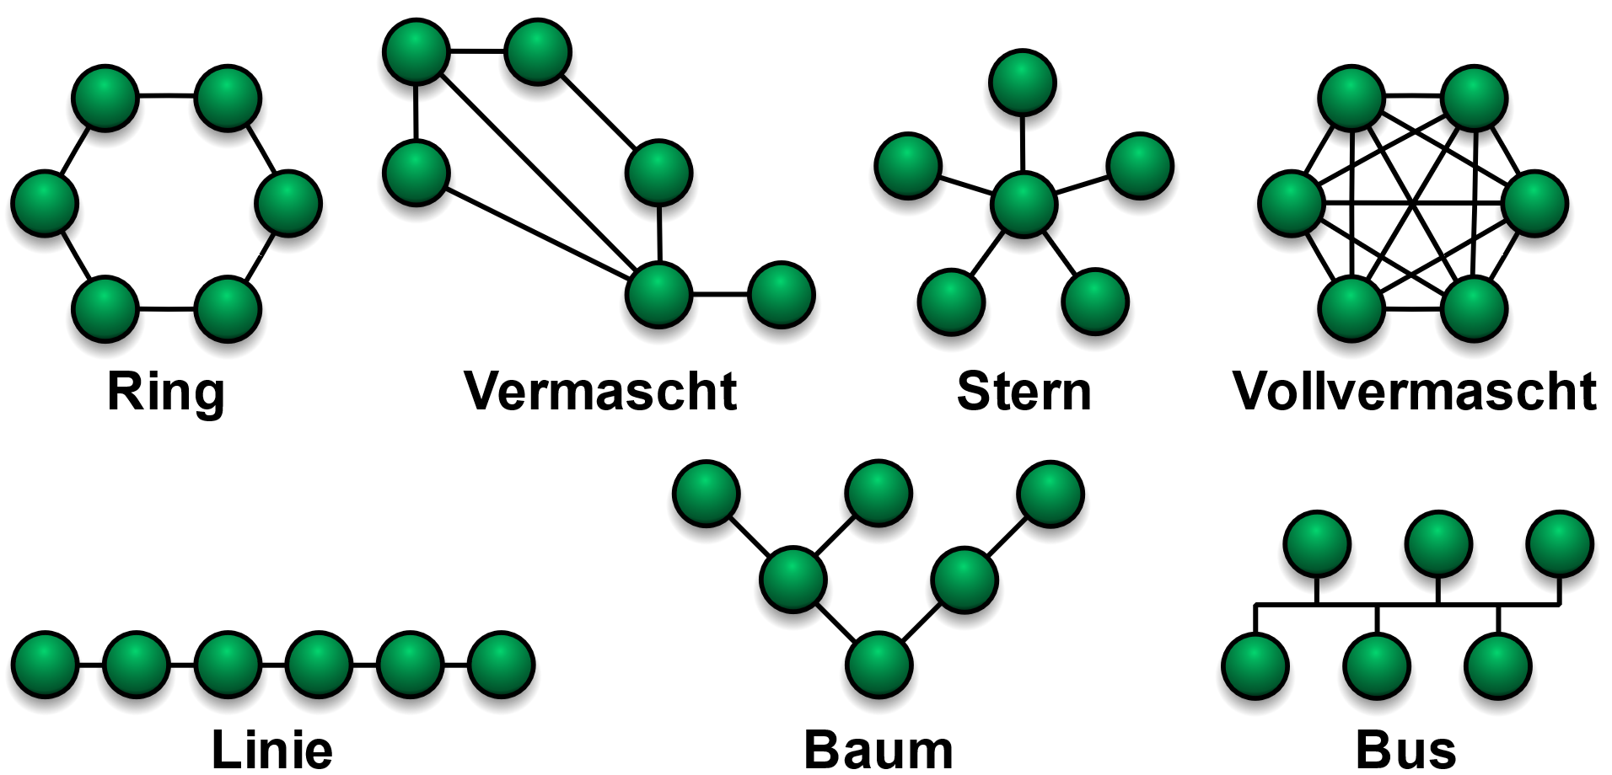

Punkt-zu-Punkt
Wen Zwei Knoten direkt miteinander verbunden sind und nur miteinander.
Vorteil: Bietet gesamte Netzbandbreite/ Leicht erweiterbar / Leichte Fehlersuche
Nachteil: Ist nur bei Zwei Rechner Punkt zu Punkt
Varianten: ----------

Linie
Viele Hintereinander mit nur einer Verbindung pro Rechner
Vorteil: Leicht erweiterbar / Leichte Fehlersuche
Nachteil: Ein Ausfall teilt Linie
Varianten: Stark erweiterbar

Stern (Ethernet benutzt das System)
Ein Verteiler versorgt Endgeräte die mit einer Leitung mit dem Verteiler verbunden sind
Vorteil: Ein Endgerät Ausfall ist nicht schlimm / Leicht Fehlersuche / Leicht Verständlich
Nachteil: Ausfall des Verteilers legt das Netz lahm
Varianten: ----------

Ring
Mehrere Nutzer sind beidseitig ringförmig mit einander verbunden und geht nur in einer Richtung
Vorteil: Rechner sind Repeater / Redundanz / Gut Skalierbar / Kostengünstig / Kein Paketstau
Nachteil: Langsame Datenübertagung bei vielen Endgeräten / Hohe Latenz / Energieverbrauch
Varianten: Token Ring (Logisch) / FDDI (Physisch)

Bus
Alle Endgeräte werden mit dem gleichen Übertragungsmedium (Kabel/Funk) verbunden
Vorteil: Geringe Kosten / Einfache Verkabelung / Gut Skalierbar / Keine Netzwerkkomponente
Nachteil: Leicht Ab hörbar / Defektes Kabel zerstört System / Nur eine Station kann senden
Varianten: 10BASE5 (physisch) / MVB (Feldbus für Züge)

Baum
Haben Verteiler und Äste die von ihm weggehen
Vorteil: Ausfall eines Endgeräts hat keine Auswirkungen / Stark Erweiterbar / Große Entfernung
Nachteil: Verteiler Ausfall ist fatal / Schlechte Latenz bei starker Hochskalierung
Varianten:
k-Baum - Hat k Kanten und erlaubt Flachheit und weniger Latenz ist aber Komplexer
Ringerweiterter Baum – Geräte werden auf einer Ebene Ringförmig gekoppelt
Hyperbaum – Wie ein Ringerweiterter Baum, nur das er auch in tiefere Ebenen verwurzelt ist
Fetter Baum – Hat viele parallele Links zu tieferen Punkten um Bandbreite zu erhöhen

Vermaschtes
Jedes Endgerät ist mit mehreren anderen Endgeräten verbunden
Vorteil: Sicherste Netzvariante / Sehr Leistungsfähig / Bei Ausfällen kann man Verkehr umleiten
Nachteil: Braucht Viele Kabel / Komplexes Routing / Hoher Energieverbrauch
Varianten: Halbvermascht (Viele Willkürliche Verbindungen) / Vollvermascht (Komplett)

Zelle
Primär bei drahtlosen Netzen genutzt und ähnelt dem Bus
Vorteil: Keine Kabel benötigt / Keine Störung oder Ausfall von Endgeräten
Nachteil: Störanfällig / Leicht Ab hörbar
Varianten: ----------

Hybrid
Hybride Technologien mischen mehrere Topologien
Stern-Bus: Wenn Sternverteiler durch Buskabel verbunden sind
Stern-Stern: Stern in Stern / Eine Baum Technologie gleicht einem erweitertem Stern
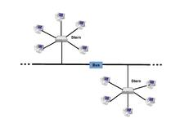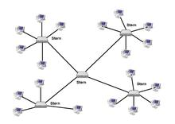

Netzarten

Netzklasse
Klasse A 255.0.0.0 / 16.777.214
Klasse B 255.255.0.0 / 65.534
Klasse C 255.255.255.0 / 254
Klasse D
Klasse E

Subnetze
Subnetze sind eigene Netze die auf lokalem Bereich aufgebaut werden können.

Kupferkabel

Bauweise
Hinweis: Ich werde mich in dieser Doku primär auf das RJ45 Kabel konzentrieren!

Cat 1-8
Version | Verwendung | Bandbreite | Frequenz
Cat1 | Sprachübertragung (Telefonie) | 1Mbps | 0,4MHz
Cat2 | Sprachübertragung / Alte Datenübertragung | 4Mbps | 4MHz
Cat3 | 10BASE-T Ethernet | 10Mbps | 16MHz
Cat4 | Token Ring Netzwerk | 16Mbps | 20MHz
Cat5 | Fast Ethernet | 100Mbps | 100MHz
Cat5e | Gigabit Ethernet | 1Gbps | 100MHz
Cat6 | Gigabit Ethernet | 1Gbps | 250MHz
Cat6a | 10 Gigabit Ethernet | 10Gbps | 500MHz
Cat7 | 10 Gigabit Ethernet | 10Gbps | 600MHz
Cat7a | 10 Gigabit Ethernet | 10Gbps | 1000MHz
Cat8 | 25/40 Gigabit Ethernet | 25/40Gbps | 2000MHz
Cat5e (e = enhanched)
Cat6/7a (a = augmented)

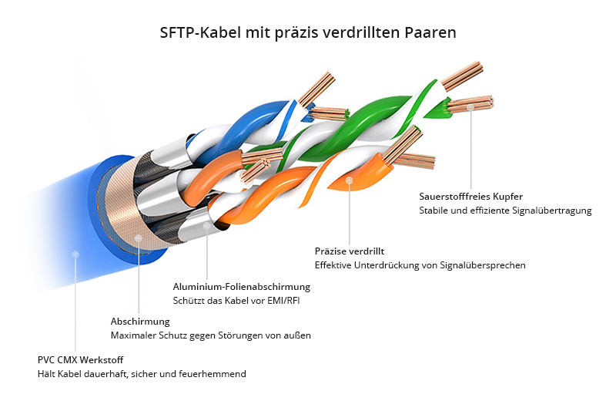

Anschlüsse
Name | Angaben | Zusatzinformation
RJ-2MB | 50P50C | 50 Polig / 2 Bis 12 Telefonanschlüsse
RJ-11C/RJ-11W (Wichtig) | 6P2C | Für eine Telefonleitung
RJ-12C/RJ-12W (Wichtig) | 6P6C | Für eine Telefonleitung
RJ-13C/RJ-13W | 6P4C | Für eine Telefonleitung
RJ-14C/RJ-14W (Wichtig) | 6P4C | Für Zwei Telefonanschlüsse
RJ-15C | 3P3C | Dreipolig und Wasserdicht für Telefonleitungen
RJ-18C/RJ-18W | 6P6C | Für eine Telefonleitung
RJ-21X | 50P50C | Für 25 Telefonanschlüsse
RJ-25C/RJ-25W | 6P6C | Für drei Telefonanschlüsse
RJ-26X | 50P50C | Für mehrere Datenleitung
RJ-27X | 50P50C | Für mehrere Datenleitung
RJ-31X | 8P8C oder 8P4C | Für Telefonstecker
RJ-38X | 8P8C | Wie RJ-31X, aber mit Leistungsunterbrechung
RJ-41S | 8P8C | Stecksystem für eine universelle Datenleitung
RJ-45S (Wichtig) | 8P8C | Eine Datenleitung mit Widerstand
RJ-48S | 8P8C | Bis zu Vier Datenleitungen
RJ-48C | 8P8C | Für vier Datenleitungen
RJ-48X | 8P8C | Ist wie RJ-48C nur mit Kurzschlussleitung
RJ-49C | 8P8C | Für Datennetze
RJ-61X | 8P8C | Vier Telefonleitungen
RJ-71C | 50P50C | 50 Polig / Bis 12 Telefonanschlüsse

Beispielbilder:
RJ-11 | RJ-12 | RJ-14 | RJ-45
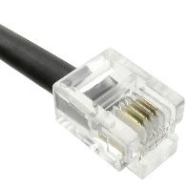 | 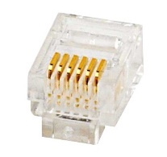 | 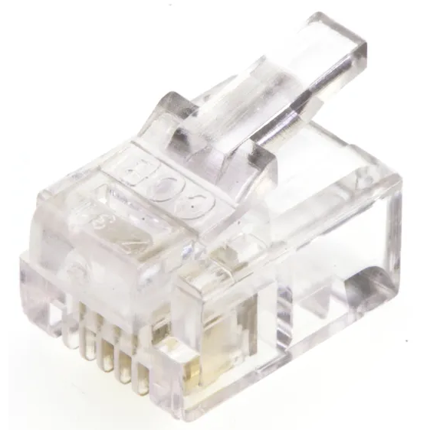 | 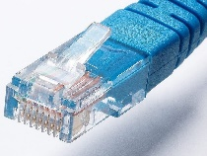

Häufige Farbkodierung
Hinweis: Diese Sektion befasst sich mit häufig oder oft genutzten Farbkodierungen für Kupferkabel. Zu notieren ist, dass dies nicht universell gilt und das viele Menschen diese inoffiziellen Kodierungsstandards nicht benutzen!
Farbe | Bedeutung
Weiß | Meistens im häuslichen oder Büro Bereich genutzt
Gelb | Oft bei PoE (Power over Ethernet) genutzt
Orange | Meistens für spezielle Netzwerkverbindungen benutzt
Rot | Häufig für essentielle System und Verbindungen genutzt
Grün | Gewöhnlicherweise Crossover Kabel und spezielle Netzwerke nutzen diese
Blau | Oft für Standard Ethernet-Verbindungen in Büroumgebung genutzt
Schwarz | Generell häufig für industrielle Anwendungen und Verbindungen

Pins
Die Kupferfaserpaare sind folgendermaßen auf den RJ-45 Stecker belegt:
1-2: Paar 2
3-6: Paar 3
4-5: Paar 1
7-8: Paar 4
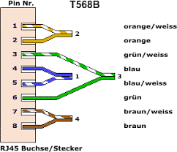

Hohlheit
Moderne Kupferkabel werden oft so gebaut, dass es einen Strang in der Mitte gibt und einen Draht und eine Hülle. Ebendiese existiert, da bei wenig Spannung der Strom durch den Mittelstrang fließt und da bei hoher Spannung der Strom durch die Außenschicht fließt. Man kann es sich wie bei einem Strudel in der Badewanne vorstellen. Wenn das Wasser niedrig ist, bildet sich kein Strudel, da das Wasser langsam fließt. Bei hohem Wasserstand in der Badewanne bildet sich ein Strudel, der alles stark nach unten zieht.

Erdung
Oft haben Kupferkabel eine Erdung, um Gefahren für den Menschen zu reduzieren und um eine Stabilität des elektrischen Systems herzustellen. Zusätzlich soll sie auch vor Überspannung schützen, wie bei einem plötzlichen Blitzeinschlag.

UDP/SDP
UDP (Unshielded)
SDP (Shielded)
Der „Shield“ ist in diesem Fall eine Aluminiumfolie, die sich um jedes der Kupferpaare (Twisted Pairs) einzeln legt oder um alle gleichzeitig herum.

Kapazität
Jedes RJ-45 hat eine Kapazität. Diese entsteht dadurch das ein „Twisted Pair“ immer einen Kondensator bildet.
Kapazitäts-Formel:
C = Q/U
C: Kapazität (Farad)
Q: Ladung (Coulomb)
U: Spannung (Volt)
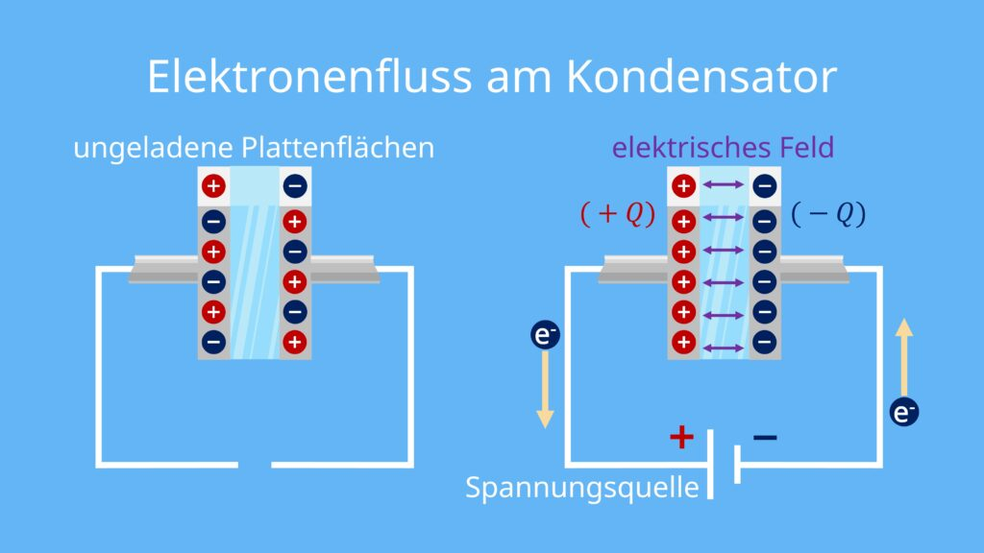

Kabellänge Messen
Es ist möglich die Kabellänge eines Kupferkabels mit zwei Verschiedenen Methoden zu Messen:

Kapazitätsmessung
Hier wird durch die Kapazität die Länge in ausgerechnet
Länge = Gesamtkapazität / Kapazitätskoeffizient
(Gesamtkapazität ist ausrechenbar / Kapazitätskoeffizient wird vom Hersteller oft angegeben)

Laufzeit-Reflexionsmessung
Ein Impuls wird hier gesendet und die Zeit bis zum Zurückkehren wird hier gemessen.

Elektrik und Magnetismus
Da elektrischer Strom immer ein Magnetfeld erzeugt kann es zu Komplikationen zwischen verschiedenen Kabeln kommen. Deshalb wurde das RJ-45 Kabel so konzipiert das sich die Magnetfelder gegenseitig aufheben und keinerlei Interferenz mit anderen Kabeln haben. Dies könnte ja passieren, da magnetische Ströme ebenfalls Auswirkung auf elektrische haben können.
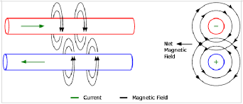
Wegen diesem Phänomen ist die Pinbelegung in RJ-45 Kabeln auch so abstrakt. Diese Art des Baus soll elektromagnetische Interferenzen und minimieren.

Nutzen
Ethernet-Kabel werden primär genutzt, um Kurzstreckenverbindungen herzustellen, da sie flexibler und billiger als Lichtwellenkabel sind.

Lichtwellenkabel

Bauweise

Kabelaufbau

Kern (Core)
Der Kern des Kabels überträgt das Licht. Er ist der gläserne Teil der Glasfaser und der Teil der nicht beschädigt werden sollte.

Mantel (Cladding)
Der Mantel umgibt den Kern und hält das Licht im Core des Kabels, um Lichtverluste und Dämpfung zu meiden.

Schutzschicht (Coating)
Das Coating besteht meistens aus Gummi oder einem anderen Material und soll den Kern und den Mantel vor äußerem Schaden Schützen.

Glas
Glasfaserkabel werden meist aus einem durchsichtigen Material, dieses ist meistens Quarzglas oder ein anderes Material.
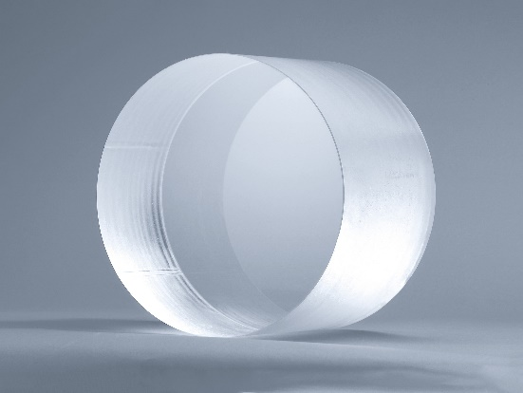
Verstärkungsfasern können manche Aspekte und Fähigkeiten der Glasfaserkabel bedeutend verändern. Es sind oft chemische Veränderungen des Glases auf eine andere Ebene. Varianten, die dadurch kreiert werden können, sind folgende:
Name | Bestandteile | Anwendung | Besonderheiten
E-Glas (Electric) | Aluminiumborosilikat-Glas | Standardfaser für elektrische Anwendung | Empfindlich Base und Säure gegenüber
S-Glas (Strength) | Aluminiumsilikat-Glas mit Magnesiumoxid | Für hohe mechanische Anforderungen bei hohen Temperaturen | Erhöhte Feuchteresistenz
R-Glas (Resistance) | Aluminiumsilikat-Glas Calcium und Magnesiumoxid | Für hohe mechanische Anforderungen bei hohen Temperaturen | Erhöhte Feuchteresistenz
M-Glas (Modulus) | Berryliumhaltiges Glas | Bei höchsten mechanischen Anforderungen | Höhere Steifheit, Höhere Feuchteresistenz
C-Glas (Chemical) |  |  | Hohe Chemikalienresistenz
ECR-Glas (Electric Corrosion Resistant) |  |  | Hohe Korrosionsresistenz
D-Glas (Dielectric) |  | Bei Radomen (Radarkupeln) in Radarstationen | Niedriger Dielektrischer Verlustfaktor
AR-Glas (Alkine Resistant) | Ziroconiumoxid | In Beton | Resistent bei Basischer Umgebung
Q-Glas (Quartzglas) | Quarzglas | Hält bis zu 1450°C
Hohlglasfasern | Fasern (Meist aus E-Glas) die Hohl sind

Rückflussdämpfung
Die Rückflussdämpfung sorgt dafür das die LWLs nicht zurückstrahlen. Folgende Typen der Rückflussdämpfung gibt es:

PC (Physical Contact)
Endfläche: Leicht gewölbt
Rückflussdämpfung: >30dB

SPC (Super Physical Contact)
Endfläche: Wie PC nur besser poliert
Rückflussdämpfung: >40dB

UPC (Ultra Physical Contact)
Endfläche: Stärker gewölbt, sonst wie SPC
Rückflussdämpfung: >50dB

APC (Angled Physical Contact)
Endfläche: Um 8 Grad abgewinkelt, um Reflexion zu minimieren
Rückflussdämpfung: >60dB

Stecker Arten
LC-Stecker (Lucent Connector)
SC-Stecker (Subscriber Connector)
ST-Stecker (Straight Tip)
# E-2000-Stecker / Hohe Leistung
# F-SMA-Stecker (SMA 905)
# FC/PC-Stecker
# ESCON-Stecker
# MIC(FDDI)-Stecker
# MITRJ-Stecker
# TOSLINK-Stecker

Stecker-Varianten
Es gibt PCs und APCs. Beide unterscheiden sich primär in dem Winkel auf dem sie aufeinandertreffen.
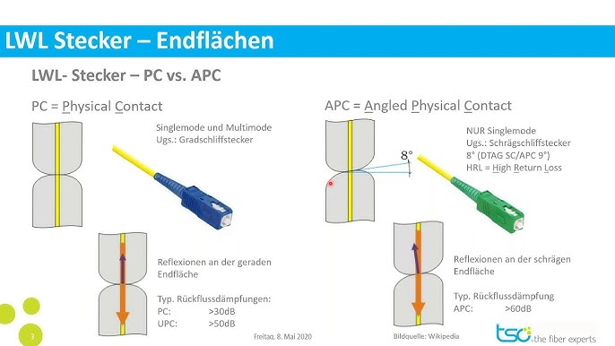

Kabelfarben
Orange: OM1/OM2 / Multimode
Hellblau: OM3 / Multimode
Violett: OM4 / Multimode
Grün: OM5 / Multimode
Gelb: OS1/OS2 / Singelmode

Kabeltypen
Multimode Kabel: Dicker (Mehrere Kabel in einem)
Singlemode Kabel: Dünner (Nur eine Kabel darin)
(MM) OM1: Distanz(~30m) / Durchmesser(9µm) / Bandbreite(200MHz) / Dämpfung(3,5dB/km)
(MM) OM2: Distanz(~80m) / Durchmesser(9µm) / Bandbreite(500MHz) / Dämpfung(3dB/km)
(MM) OM3: Distanz(~300m) / Durchmesser(9µm) / Bandbreite(2000MHz) / Dämpfung(3dB/km)
(MM) OM4: Distanz(~440m) / Durchmesser(9µm) / Bandbreite(4700MHz) / Dämpfung(3dB/km)
(MM) OM5: Distanz(~550m) / Durchmesser(9µm) / Bandbreite(28000MHz) / Dämpfung(3dB/Km)
(SM) OS1: Distanz(10km) / Durchmesser(9µm) / Bandbreite(10GHz) / Dämpfung(1dB/km)
(SM) OS2: Distanz(200km) / Durchmesser(9µm) / Bandbreit (100GHz) / Dämpfung(0,4dB/km)
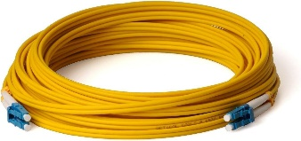
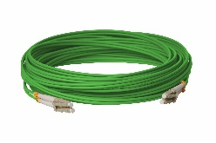
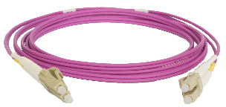
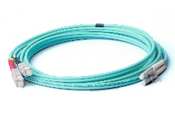
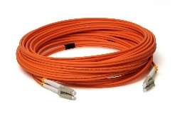

SFPS
1000BASE-SX / Wellenlänge 850nm / Reichweite 220m / 500m, Fasenpaar50µm|62,5µm, 125µm
1000BASE-LX / Wellenlänge 1310nm / Reichweite 5km / Faserpaar 9µm , 125µm
1000BASE-LX10 / Wellenlänge 1310nm / Reichweite 10km / Faserpaar 9µm , 125µm
1000BASE-EX / Wellenlänge 1310nm / Reichweite 40km / Faserpaar 9µm , 125µm
1000BASE-ZX / Wellenlänge 1550nm / Reichweite 80km / Faserpaar 9µm , 125µm
1000BASE-EZX / Wellenlänge 850nm / Reichweite 120km / Faserpaar 9µm , 125µm
1000BASE-BX10 / Wellenlänge D:1490, U:1310nm / Reichweite 10km / Faserpaar 9µm ,125µm
1000BASE-T / Wellenlänge (Weil Kupferkabel) / Reichweite 500m / Twisted Pair Cat-5e

Protokolle für Glasfaser

Ethernet
Benutzt MAC-Adresse (48Bit)
Datenübertragungsraten:
Möglichkeiten: 10Mb/s ; 100Mb/s ; 1Gb/s ; 10Gb/s ; 25Gb/s ; 40Gb/s ; 100Gb/s
Geschwindigkeit | Verkabelung | Mode | Entfernung
10 Mbit/s | OM1 (10BASE-FL/-FB) 62,5/125µm | Multi | 2000m
100 Mbit/s | OM1/2 (100BASE-FX) 62,5/125µm ; 50/125µm HDX | Multi | 412m
100 Mbit/s | OM1/2 (100BASE-FX) 62,5µm ; 50µm FDX | Multi | 2000m
1 Gbit/s | OM1 (1000BASE-SX) 62,5/125µm | Multi | 220m
1 Gbit/s | OM2 (1000BASE-SX) 50/125µm | Multi | 550m
1 Gbit/s | OM3 (1000BASE-SX) 50/125µm | Multi | >550m
10 Gbit/s | OM1 (10GBASE-SR) 62,5/125µm | Multi | 26m
10 Gbit/s | OM2 (10GBASE-SR) 50/125µm | Multi | 82m
10 Gbit/s | OM3 (10GBASE-SR) 50/125µm | Multi | 300m
10 Gbit/s | OM1/2/3 (10GBASE-LRM) 62,5/125µm ; 50/125µm | Multi | 220m
10 Gbit/s | OS2 (10GBASE-LR) LWL-Singlemode 8-10µm | Single | 10km
10 Gbit/s | OS2 (10GBASE-ER) LWL-Singlemode 8-10µm | Single | 30-40km
10 Gbit/s | OS1/2 (10GBASE-ZR) LWL-Singlemode 8-10µm | Single | 80km

FCoE-Protocol (Fibre Channel over Ethernet) SCSI-Protokoll
Dieses Protokoll ermöglicht es Fibre Channel Frames über Ethernet zu übertragen. Es ist dem FC-Protocol ähnlich, nur das es über das Ethernet läuft.

Fibrechannel
Benutzt WWN-Adresse (128 Bit / 64 Bit (24 Hersteller; 24 Anbieterkennung; 16 Gerätenummer))
Hat Block Storage Protocol
SAN (Storage Area Network)
-Ein Netzwerk zum Anbinden von Festplattensubnetzen und Tape-Libraries an ein Server-System.
Datenübertragungsraten:
Möglichkeiten: 1Gb/s ; 2Gb/s ; 4Gb/s ; 8Gb/s ; 16Gb/s ; 32Gb/s ; 64Gb/s
 | Kupfer | Kupfer | Glasfaser | Glasfaser | Glasfaser | Glasfaser | Glasfaser
 | DE9 | Tw. Pair | OM1 | OM2 | OM3 | OM4 | OM5
1Gbit/s | 25m |  | 300m | 500m | 860m
2Gbit/s |  | 50m | 150m | 300m | 500m
4Gbit/s |  |  | 70m | 150m | 270m | 400m
8Gbit/s |  |  | 21m | 50m | 150m | 190m
16Gbit/s |  |  | 15m | 35m | 100m | 125m
32Gbit/s |  |  |  |  | 70m | 100m
64Gbit/s |  |  |  |  | 70m | 100m | 100m

FC-Protocol (Fibre Channel) Block Storage Protocol
Geht über Glasfaser
Wenig Latenz und Schnelle Geschwindigkeit
Ist ein SCSI-Protokoll
(Small Computer System Interface / Standards für Datenübertragung zwischen Geräten)

Fähigkeiten guter LWLs
Kleine Signaldämpfung
Große Rückflussdämpfung
Große Reproduzierbarkeit

PC-Komponenten

PC-Teile
Grafikkarte
Soundchip
Controller
Festplatten
LAN-Port
Netzteil

BIOS-Funktion
Link zwischen Software und Hardware
-Prüft zuerst eigene Einstellungen
-Lädt Treiber
-Strom Prüfung
-Prüft alle Sachen (CPU / GPU)
-Testet alle Komponenten (Falls Fehler biept) PSOT
-BIOS sucht nach OS (Boot Device)
-BIOS aktiviert OS
-Lädt Betriebssystem
(UEFI – Kann im Gegensatz zu alter Tech größer als 2TB managen)

Hardware

NAS (Network Attached Storage)
Ein Speicherplatz für Daten

ATS (Automatic Transfer Switch)
Bringt Redundanz zur Stromzufuhr

Software

SAP (Systeme, Anwendungen und Produkte)
Die Software SAP dient der Abwicklung von Buchhaltungsprozessen, Controlling, Vertrieb, Einkauf, Produktion, Lagerhaltung, Transport und Personalwesen.

Betriebsysteme

GM-NAA I/O
Basis: ---
Veröffentlichung: 1956
Entwickelt von General Motors / Batch-Verarbeitung / Programme nacheinander ausführen

CTSS (Compatible Time-Sharing System)
Basis: ---
Veröffentlichung: 1961
Time-Sharing Betriebssystem / Mehrere User / Passwort Login / Frühe Textbearbeitung und Mail

Atlas Supervisor
Basis: ---
Veröffentlichung: 1962
Verwaltung von Prozessorresourcen / Unterstützt virtuelle Speicherverwaltung

OS/360
Basis: ---
Veröffentlichung: 1966
Batch Verarbeitung / Unterstützt direkte Speicherzugriffsgeräte

MULTICS (Multiplexed Information and Computing Service)
Basis: ---
Veröffentlichung: 1969
Single-Level-Speicher / Dynamisches Linking / Unterstützung für mehrere CPUs

CTSS (Compatible Time-Sharing System)
Basis: ---
Veröffentlichung: 1969
Single-Level-Speicher / Dynamisches Linking / Unterstützung für mehrere CPUs

Unix
Basis: ---
Veröffentlichung: 1969
Multitasking / Multiuser-Fähigkeit / Portabilität

Unix Time-Sharing System v1
Veröffentlichung: 1971
Grundlegendes OS / Läuft auf PDP-7 und PDP-11 / Hat CMD-Line und Dateisystem

BSD (Berkeley Software Distribution)
Veröffentlichung: 1977
Erweiterung der TCP/IP-Netzwerkprotokolle / Verbessertes Dateisystem / Moderneres Unix

SystemV
Basis: Unix
Veröffentlichung: 1983
Unix-Architektur / Portabilität
Siehe: Unix

Unix System V
Veröffentlichung: 1983
Virtuelle Speicherplatzverwaltung / Virtuelles Dateisystem

HP-UX
Veröffentlichung: 1984
Von HP / Hohe Verfügbarkeit / Skalierbarkeit / Sicherheitsfunktion

IBM AIX (Advanched Interactive eXecutive)
Veröffentlichung: 1986
Von IBM / Erweiterte Sicherheitsfunktionen / Unterstützt Unternehmensanwendungen

Linux 0.01
Veröffentlichung: 1991
Enthält Minix und GNU-Projekt und XNU-Kernel / Open Source / Anpassbar
Siehe: Linux

Solaris
Veröffentlichung: 1992
Nachfolger von SunOS / Fortschrittliche Netzwerk und Sicherheitsfunktionen / ZFS-Dateisystem

RSTS/E (Resource Sharing Time Sharing Extended)
Basis: ---
Veröffentlichung: 1970
Multi-User-Timesharing / Unterstützt bis zu 63 Jobs

TOPS-10
Basis: ---
Veröffentlichung: 1970
Unterstützung von geteiltem Speicher / Time-Sharing / Virtuelle Speicherverwaltung

VM/370
Basis: ---
Veröffentlichung: 1972
Vollständige Virtualisierung der physischen Maschine / Mehrere VMs gleichzeitig

CP/M (Control Program for Microcomputers)
Basis: ---
Veröffentlichung: 1974
Disk-Betriebssystem / Bis zu 64kB Speicher / Große Softwarebibliothek

BSD
Basis: Unix
Veröffentlichung: 1978
Stabilität / Portabilität / Zuverlässigkeit / Open-Source Lizenz / Netzwerkfähigkeit

1BSD
Basis: Unix
Veröffentlichung: 1978
Erweiterung zu Unix Version 6 / Enthält Pascal-Compiler und Texteditor „ex“

FreeBSD
Veröffentlichung: 1993
Stabilität / Sicherheit / Leistung / Netzwerk / Speicherlösung

NetBSD
Veröffentlichung: 1993
Portabilität / Läuft auf viel verschiedener Hardware

OpenBSD
Veröffentlichung: 1996
Sicherheit / Kryptographie

DragonflyBSD
Veröffentlichung: 2004
HAMMER-Dateisystem / Skalierbarkeit / Leistung

TRIPOS
Basis: ---
Veröffentlichung: 1978
Multitasking / Portierbar auf verschiedene Hardwareplattformen / Dateisysteme

AtariOS
Basis: ---
Veröffentlichung: 1979
Unterstützt 8-Bit Architektur / Unterstützt Kassetten und Disketten / BASIC-Interpreter

MS-DOS (Microsoft Disk Operating System)
Basis: ---
Veröffentlichung: 1981
Kommandozeilen / Speicherverwaltung / Kompatibilität / Batch-Datein

Commodore 64 OS
Basis: ---
Veröffentlichung: 1982
Unterstützt 8-Bit CPU / Unterstützt Kassetten und Disketten / BASIC-Interpreter

SpectrumOS
Basis: ---
Veröffentlichung: 1982
8-Bit CPU / Unterstützt Kassettenlaufwerke / Farbige Grafik / BASIC-interpreter integriert

QNX
Basis: “Unix”
Veröffentlichung: 1982
Echtzeitbetriebssystem / Mikrokernel

NetWare
Basis: ---
Veröffentlichung: 1983
Netzwerkbetriebssystem / Datei und Druckdienste

Sinclair QDOS
Basis: ---
Veröffentlichung: 1984
Präemptives Multitasking / Unterstütz Motorola 68008 CPU / Netzwerkfähigkeit (QLAN)

Windows

Windows 1.0
Basis: MS-DOS
Veröffentlichung: 20.11.1985
Benutzerfreundlichkeit / Breite Softwareunterstützung

Windows 11 Home
Veröffentlichung: 05.10.2021
Modernes Design / Snap-Layouts / Widgets / MS-Teams Integration

Windows 11 Pro
Veröffentlichung: 05.10.2021
Alles von „W11 Home“ / Sicherheit und Verwaltungsfunktionen / BitLocker /RDP / VMs

Windows 11 Education
Veröffentlichung: 05.10.2021
BitLocker / Mobile Device Managment / Windows Defender Application Guard / Azure AD

Windows 11 Enterprise
Veröffentlichung: 05.10.2021
Erweiterte Sicherheit und Verwaltungsfunktion / AppLocker / DirectAccess / Windows To Go

Windows Server 2022
Veröffentlichung: 18.08.2022
Erweiterte Sicherheit / Integration mit Azure / Flexible Anwendung / Hotpatching / Nano-Server

AmigaOS
Basis: ---
Veröffentlichung: 1985
Unterstützt 32-Bit Architektur / Grafische Benutzeroberfläche / Multitasking

VxWorks
Basis: POSIX
Veröffentlichung: 1987
Echtzeitbetriebssystem / Deterministische Leistung

IBM i
Basis: ---
Veröffentlichung: 1988
Integrierte Datenbank / Sicherheit / Stabilität

POSIX
Basis: Unix
Veröffentlichung: 1988
Kommandozeile / Echtzeit-Erweiterung / Netzwerkdateizugriff / Threading-Bibliothek

Visopsys
Basis: ---
Veröffentlichung: 1990
32 Bit Kernel / Virtuelle Speicherverwaltung / Grafische Benutzeroberfläche / Multitasking

Amoeba
Basis: ---
Veröffentlichung: 1990
Verteiltes System / Mikrokernel-Architektur

Linux

Linux 0.01
Basis: Unix
Veröffentlichung: 1991
Open Source / Unix-Ähnlich / Hohe Anpassbarkeit / Breite Hardwareunterstützung
Siehe: Unix

Debian
Veröffentlichung: 1993
Stabilität / Große Softwareauswahl / Paketverwaltung

Slackware
Veröffentlichung: 1993
Einfachheit / Stabilität / Unix-Ähnlich / Paketmanager / Einfach Konfigurierbar

Mandriva
Veröffentlichung: 1998
Benutzerfreundlichkeit / Zentrales Verwaltungstool / 3D-Desktop / Paketmanager

Red Hat Enterprise Linux
Veröffentlichung: 2000
Stabilität / Sicherheit / Hybrid Cloud und Edge Computing / Skalierbarkeit / Verwaltungstools

Arch
Veröffentlichung: 2002
Minimalismus / Anpassbarkeit / Rolling Release (Updates betreffen einzelne Komponenten)

FedoraOS
Veröffentlichung: 2003
Guter Desktop / Internet of Things / Fedora-Cloud / Flexibler Server / Minimalistisch

Ubuntu
Veröffentlichung: 2004
Benutzerfreundlichkeit / Große Community / Regelmäßige Updates

Suse
Veröffentlichung: 2005
Stabilität / Benutzerfreundlichkeit / Gutes Rechner Einrichtungswerkzeug

Mint
Veröffentlichung: 2006
Benutzerfreundlichkeit / Multimedia-Unterstützung / Anpassbarkeit

SliTaz
Veröffentlichung: 2008
Kleine ISO /Vielseitigkeit / Gemeinschaft

ElementaryOS
Veröffentlichung: 2011
Benutzerfreundlichkeit / Sicherheit / Multitasking / App-Center / Datenschutz

Rocky
Veröffentlichung: 2021
Skalierbarkeit / Sicherheit / Stabilität / Umfangreiche Verwaltungstools

Plan 9
Basis: “Unix”
Veröffentlichung: 1992
Alles ist eine Datei / 9P-Protokoll

AROS (AROS Research Operating System)
Basis: AmigaOS
Veröffentlichung: 1995
Leichtgewicht / OpenSource / Multitasking / Unterstützt AmigaOS 3.1 API

BeOS
Basis: ---
Veröffentlichung: 1995
Multimedia-Fähigkeit / Symmetrisches Multiprocessing (SMP) / 64-Bit Journaling Dateisystem

Inferno
Basis: Plan 9
Veröffentlichung: 1996
VMs / Resourcen als Dateien / Dynamische Anpassbarkeit / Portabilität für viele Plattformen

ReactOS
Basis: ---
Veröffentlichung: 1998
Windows-Komptabilität / Open Source / Windows XP Ähnlich

AtheOS
Basis: ---
Veröffentlichung: 2000
POSIX-Kompatibel / Grafische Benutzeroberfläche / Journaling-Dateisystem

MorphOS
Basis: AmigaOS
Veröffentlichung: 2000
3D-Grafik / Hohe Amiga-Kompabilität / Moderne Grafische Benutzeroberfläche

z/OS
Basis: POSIX
Veröffentlichung: 2000
Sicherheit / Großrechnerbetriebssystem / Zuverlässigkeit

MenuetOS
Basis: ---
Veröffentlichung: 2000
Monolithischer Kernel / Netzwerkfähig / Echtzeitbetriebsystem / Kleiner als 1,44 MB

MenuetOS
Basis: ---
Veröffentlichung: 2000
Minimale Benutzeroberfläche / Schnell / In Assembler geschrieben

SkyOS
Basis: ---
Veröffentlichung: 2001
Fokus auf Benutzerfreundlichkeit / Unterstützt Multitasking / Unterstützt Moderne Hardware

MacOS
Basis: Darwin (Unix)
Veröffentlichung: 2001
Unix-basiert / Benutzerfreundlichkeit / Integration mit dem Apple Ökosystem

Syllable
Basis: AtheOS
Veröffentlichung: 2002
POSIX-Kompatibel / Leichtgewichtig / Grafische Benutzeroberfläche / Multitasking

Contiki
Basis: ---
Veröffentlichung: 2002
IoT (Internet of Things / Physische Objekte) /Drahtlose Sensornetzwerke

FreeRTOS
Basis: ---
Veröffentlichung: 2003
Echtzeitbetriebssystem / Modularität

KolibiriOS
Basis: MenuetOS
Veröffentlichung: 2004
Leichtes / Effizient / In Assembler geschrieben

TempleOS
Basis: ---
Veröffentlichung: 2005
Eigenentwickelte Programmiersprache (HolyC) / Religiös Ispiriert

J Operating System
Veröffentlichung: 2005
Erste Version

LoseThos
Veröffentlichung: 2008
Videospielerstellung / Keine Netzwerkunterstützung / Einfachheit

SparrowOS
Veröffentlichung: 2013
Grundlegende Funktionen eines OS intrigiert

TempleOS
Veröffentlichung: 2013
HolyC / Schnell / 640 x 480 Auflösung mit 16 Farben auf VGA-Basis / Hypertext System

ZealOS
Veröffentlichung: 2013
Modernisiert / Erweiterte Benutzerfreundlichkeit

TinkerOS
Veröffentlichung: 2013
Benutzerfreundlichkeit / Verbesserte Benutzeroberfläche

Shrine
Veröffentlichung: 2013
Erweiterte Funktionalität / Verbesserte Benutzeroberfläche

iOS
Basis: Darwin (Unix)
Veröffentlichung: 29.06.2007
Sicherheit / Unflexibel / Integrität in das Apple-Ökosystem

RedStarOS
Basis: Red Hat (Linux)
Veröffentlichung: 2008
Nordkoreanische Linux-Distro / Enthält angepasstes Firefox und KDE / Stark Limitiert

Android
Basis: Linux
Veröffentlichung: 2008
Mobile Plattform / App-Ökosystem

HelenOS
Basis: ---
Veröffentlichung: 2009
Fokus auf Forschung / Mikro-Kernel / Multiserver-Design

ChromiumOS
Basis: Linux
Veröffentlichung: 2009
Webbasierte Anwendung / Sicherheit

Tails
Basis: Debian (Linux)
Veröffentlichung: 2009
Läuft über das Tor Netzwerk / Datenschutz / Tor-Integration / Anonymität

Geonode
Basis: ---
Veröffentlichung: 2009
Geodatenmanagment / 3D-Visualisirung / API für Benutzerdefinierte Erweiterungen

Commdore OS Vision
Basis: Linux Mint / Debian
Veröffentlichung: 2011
Retro Stil / Unterstützt moderne Hardware / Open Source / Anpassbare Deskop-Umgebung

SteamDeckOS
Basis: Linux Debian
Veröffentlichung: 2013
Optimiert für Gaming / Anpassbare Benutzeroberfläche / Regelmäßige Updates

CoreOS
Basis: Linux
Veröffentlichung: 2013
Container Orchestrierung / Automatische Updates

LibremOS (PureOS)
Basis: Linux
Veröffentlichung: 2014
Sicherheit / Datenschutz / Kostenlos / Debian-basiert

SerenityOS
Basis: Unix
Veröffentlichung: 2018
Grafische Benutzeroberfläche / Unterstützt x86-64 Architektur / Integrierter Webbrowser

CollapseOS / DuskOS
Basis: Unix
Veröffentlichung: 2019
Betrieb auf improvisierten Maschinen möglich / Selbstreplikation / Für die Apokalypse

Haiku
Basis: BeOS
Veröffentlichung: 2024
Schnelligkeit / Modularität / Kompatibilität / Hybrid-Kernel / Multimedia-Fähigkeit

Komponenten eines Serverraumes

NAS (Network Attached Storage)
Ein Speicherplatz für Daten

ATS (Automatic Transfer Switch)
Bringt Redundanz zur Stromzufuhr

Server
Der Server kann Aktionen durchführen

Kühleinheiten
Kühleinheiten dienen der Kühlung des Systems

Switch
Ein Switch dient zur Verteilung von Netzwerken und zur Vernetzung

Fachbegriffe / Nützliches
Routing (auf ein Netzwerk zugreifen)
Router (Übersetzt Datenverkehr von Zwei Adressbereichen)

